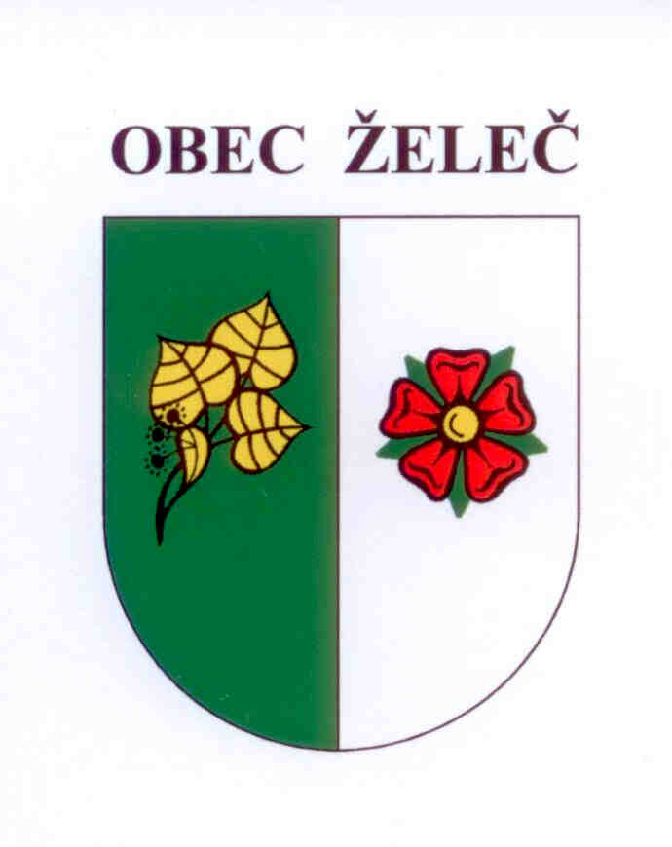
Usnesení
Zastupitelstva obce Želeč, které se konalo dne 7.6.2017 od 18 hod. v kulturním domě Bezděčín.

- Schvaluje na doporučení hodnotící komise uzavření Smlouvy o dílo na akci "Rozšíření kapacity mateřské školy Želeč" s firmou PAMÁTKY TÁBOR, s.r.o., Chýnovská 2486/24, 390 02 Tábor, IČ 44797958, která nabídla nejnižší nabídkovou cenu bez DPH ve výši 13.780.000,-Kč tj. včetně DPH 16.673.800,-Kč.
Pořadí firem dle hodnotícího kritéria - tj. výsledné pořadí firem.
Pořadové  číslo | Obchodní jméno a sídlo účastníka | Nabídková cena bez DPH
vítězné
1 | PAMÁTKY TÁBOR, s.r.o.  Chýnovská 2486/24, 390 02 Tábor  IČ 44797958 | 13 780 000,00 Kč
2 | SPILKA a ŘÍHA s.r.o.  Petra Bezruče 489/II, 392 01 Soběslav  IČ 45021309 | 14 216 221,22 Kč
3 | HORA s.r.o.  Tržní 274/2, 390 01 Tábor  IČ 26015889 | 14 989 191,00 Kč
4 | STAVEBNÍ FIRMA PAZDERA, s.r.o.  Vlasákova 1635, 258 01 Vlašim  IČ 27110176 | 16 661 521,43 Kč

V případě odstoupení vítězné společnosti nastupuje v pořadí druhá a v případě odstoupení druhého v pořadí, nabídka společnosti, která předložila třetí nejvýhodnější nabídku.
Zastupitelstvo obce Želeč pověřuje starostu obce podpisem Smlouvy o dílo.

- Schvaluje na doporučení hodnotící komise pro posouzení a hodnocení nabídek ze dne 6.6.2017 dodavatele vybavení ( nábytku ) na akci "Rozšíření kapacity mateřské školy Želeč". Nejvýhodnější nabídku ve výši 208.128,10 bez DPH podala firma Nábytek Honza s.r.o., Masarykovo nám. 701, 295 01 Mnichovo Hradiště, IČ 27198821.
- Schvaluje na doporučení hodnotící komise pro posouzení a hodnocení nabídek ze dne 6.6.2017 dodavatele gastronomického vybavení na akci "Rozšíření kapacity mateřské školy Želeč". Nejvýhodnější nabídku ve výši 1.210.000,-Kč bez DPH podala firma Kovoslužba OTS, a.s., Tovačovského 2/92, 130 00 Praha 3, Žižkov, IČ 25103709.
- Projednalo a schvaluje účetní závěrku obce za rok 2016 sestavenou ke dni 31. 12. 2016 bez výhrad ( rozvahu, výkaz zisků a ztrát, přílohu)
AKTIVA = PASIVA 312.610.384,87 Kč
Výkaz zisků a ztrát k 31. 12. 2016 výnosy 34.839.523,53 Kč
náklady 15.064.264,20 Kč
Výsledek hospodaření +19.775.259,33 Kč

- Projednalo a schvaluje Závěrečný účet obce za rok 2016 sestavený ke dni 31. 12. 2016 vyjádřením souhlasu s celoročním hospodařením, a to bez výhrad.
Příjmy 50.033.030,31 Kč
Výdaje 47.688.313,41 Kč
Výsledek hospodaření 2.344.716,90 Kč

- Schvaluje rozpočtové opatření č. 4.
- Projednalo dopracované variantní řešení úpravy křižovatky před OÚ.

V Želči dne 7.6. 2017 Ladislav Stejskal
starosta obce

